|  |  |  |
| --- | --- | --- |
|  | Astronomický ústav  *Akademie věd České republiky, v. v. i.* |  |

**PLATOSpec, nový spektrograf v Chile pro lov exoplanet**

Tisková zpráva ze 16. prosince 2024

**Nový spektrograf s vysokým rozlišením PLATOSpec se 26. listopadu 2024 úspěšně dočkal „prvního světla“. Po téměř dvouletém období konstrukce je přístroj připraven k astronomickým pozorováním. Bude prověřovat hvězdy, které potenciálně hostí extrasolární planety podobné Zemi a poskytovat pozemní podporu připravované vesmírné misi ESA PLATO. Spektrograf s vysokým rozlišením bude použit ke studiu aktivity hvězd a k potvrzení extrasolárních planet velikosti Jupitera. Přístroj byl zkonstruován konsorciem PLATOSpec s výraznou českou účastí a je umístěn na 1,52 metrovém dalekohledu ESO na chilské observatoři La Silla.**

PLATOSpec se připojí k plejádě dalších specializovaných přístrojů podporujících misi PLATO Evropské kosmické agentury (ESA). Ta plánuje spustit misi PLATO (PLAnetary Transits and Oscillations of stars) v roce 2026. Jedním z jejích cílů je najít exoplanety velikosti Země a dokonce i jejich měsíce. PLATO bude pozorovat tisíce hvězd. Hvězdy, které mohou mít planetárního souputníka, musí být následně prověřeny, aby bylo možné vybrat ty, které budou pozorovány podrobněji. Extrasolární planety o rozměrech Země mohou odhalit pouze velké dalekohledy se spektrografem s velmi vysokým rozlišením. Čas na velkých pozorovacích zařízeních, jako například Evropské jižní observatoře (ESO), je velmi žádaný, a proto je nutné předem vybrat nejslibnější kandidáty pomocí přístrojů jako je PLATOSpec.

**Pozemní pozorování hvězd z mise PLATO**

Velká část pozorovacího času PLATOSpec je vyhrazena pro pozemní pozorování cílů kosmické mise PLATO. Nový přístroj bude sledovat hvězdy z hlavní sady cílů mise PLATO s přesností radiální rychlosti až 2 metry za sekundu (pro úspěšnou detekci našeho Jupitera je třeba přesnost kolem 5 m/s po 11 let). Rozlišovací schopnost nového spektrografu je R=70 000 a umožňuje tím pádem rozlišit i velmi úzké spektrální čáry plynů v atmosféře hvězdy, ale i planety. PLATOSpec pozoruje v rozsahu vlnových délek od 380 do 700 nanometrů, protože byl navržen tak, aby byl citlivý na modrých vlnových délkách, kde jsou spektrální čáry užitečné zejména pro měření úrovně aktivity hvězdy. Aktivita hvězdy komplikuje detekci extrasolárních planet, proto je pro nalezení malých extrasolárních planet zásadní pochopit aktivitu hvězdy a její změny v čase.

**PLATOSpec je navíc vybaven několika kalibračními režimy pro měření Dopplerova jevu hvězd.** Měření Dopplerova jevu je důležité pro proces prověřování, protože umožňuje vědcům vypočítat hmotnost průvodce. Čím větší je posun čar ve spektru kvůli Dopplerovu jevu, tím hmotnější je planetární průvodce. Zvláštní vlastností spektrografu je, že kalibrační režim lze přizpůsobit jasnosti pozorované hvězdy. Přístroj proto přispěje k mnoha oblastem vědy.

*Fotografie níže ukazuje přístroj PLATOSpec na optické lavici ve své finální konfiguraci.*

*Foto: Leonardo Vanzi.*

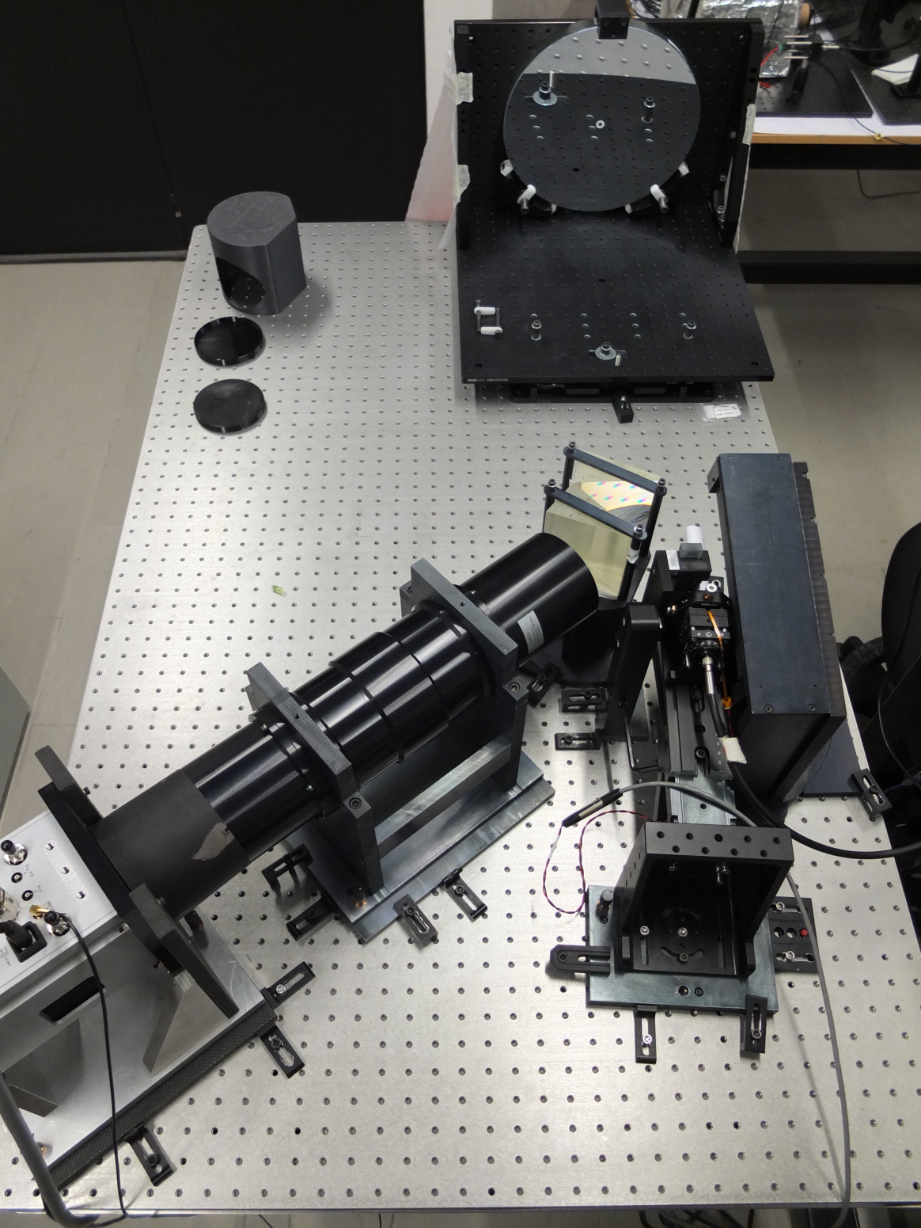

**PLATOSpec byl vytvořen konsorciem PLATOSpec** – vyjmenované instituce najdete na konci tiskové zprávy. Nový spektrograf je umístěn na dalekohledu o průměru 1,52 metru na chilské observatoři La Silla, která patří Evropské jižní observatoři (ESO). Česká společnost ProjectSoft HK, a.s. renovovala řídicí systémy dalekohledu. Centrum TOPTEC - oddělení Ústavu fyziky plazmatu AV ČR modernizovalo přední část dalekohledu pomocí speciálních oktogonálních optických vláken s inovativním systémem injekce světla. Dalekohled a spektrograf bude dálkově ovládán buď z českého Ondřejova či Brna, z německého Tautenburgu nebo z chilského Santiaga de Chile.

**Petr Kabáth, vědecký pracovník Astronomického ústavu Akademie věd ČR a vedoucí projektu** vyjadřuje potěšení, že PLATOSpec je nyní plně funkční: „*PLATOSpec je skvělým příkladem toho, jak mohou být starší dalekohledy stále velmi užitečné. Dalekohled o průměru 1,52 metru začal pracovat v 60. letech minulého století a v roce 2002 byl vyřazen z provozu. Nyní mu náš nejmodernější spektrograf poskytne nový a velmi zajímavý program*“.

**Pavel Pintr, vedoucí týmu TOPTEC z Ústavu fyziky plazmatu AV ČR**, vysvětluje důvody optické modernizace 1,52 metrového dalekohledu: „*Optická modernizace zvýšila účinnost dalekohledu, a proto lze pozorovat slabší hvězdy s vysokou přesností spojenou se spektrografem. Námi navržený a vyrobený systém injekce světla z dalekohledu do vlákna je nová inovativní část dalekohledu a podle prvních měření se ukazuje, že je velmi účinný.*“

„*Jsem velice rád, že se i Masarykova univerzita připojila k tomuto úžasnému projektu a studenti všech stupňů studia astrofyziky na Přírodovědecké fakultě budou moci použít získaná data při psaní svých závěrečných prací*“, říká **Jan Janík, vedoucí týmu na Ústavu teoretické fyziky a astrofyziky PřF MU**.

**Marek Skarka ze skupiny výzkumu exoplanet Astronomického ústavu AV ČR** dodává: “*Celý projekt je ukázkou perfektně fungující mezinárodní spolupráce. Nicméně je také ukázkou toho, že v České republice existuje dostatek excelentních ústavů a firem, které jsou schopné dodat součásti moderního automatického dalekohledu.*”

**Artie Hatzes, vědecký pracovník Durynské státní observatoře v Tautenburgu**, vysvětluje, proč je PLATOSpec pro všechny partnery konsorcia tak důležitým přístrojem: „*Většina partnerů konsorcia se nachází na severní polokouli. PLATOSpec nám poskytuje přístup k noční obloze jižní polokoule a umožňuje nám provádět pozemní podporu pro misi PLATO, která bude pozorovat hvězdy na jižní obloze.*“

**Leonardo Vanzi, profesor na Pontificia Universidad Católica de Chile**, Santiago, Chile, vytvořil optický design PLATOSpec a dohlížel na jeho konstrukci: „*První světlo jsme získali v plánovaném termínu. Nyní jsme připraveni podrobně studovat hvězdnou aktivitu a podporovat misi PLATO*.“

**Členy konsorcia PLATOSpec jsou**:

- Astronomický ústav Akademie věd České republiky, Ondřejov, Česká republika (modernizace dalekohledu a front-end)

- Durynská státní observatoř Tautenburg, Německo (kalibrační jednotka)

- Pontificia Universidad Católica (PUC) de Chile, Santiago, Chile (návrh a stavba spektrografu),

- Universidad Adolfo Ibáñez, Chile (zpracování dat a datové potrubí)

- Masarykova univerzita, Česká republika

- Výzkumné centrum TOPTEC - Ústav fyziky plazmatu AV ČR

- Univerzita ve Štýrském Hradci, Rakousko.

**Financování projektu PLATOSpec je zajištěno**:

- Astronomický ústav Akademie věd České republiky,

- grantem LTT-20015 Ministerstva školství, tělovýchovy a mládeže ČR,

- Durynským ministerstvem hospodářství, vědy a digitální společnosti v rámci „Směrnice na podporu výzkumu“,

- chilskou „Agencia Nacional de Investigación y Desarrollo“ (ANID): projekty FONDECYT 1241963, FOVI220091

- dvoustranný grant financovaný českým vědeckým fondem GAČR (22-30516K) a  rakouským vědeckým fondem FWF (10.55776/I5711)

- institucionální podporou na rozvoj výzkumné organizace Masarykovy univerzity

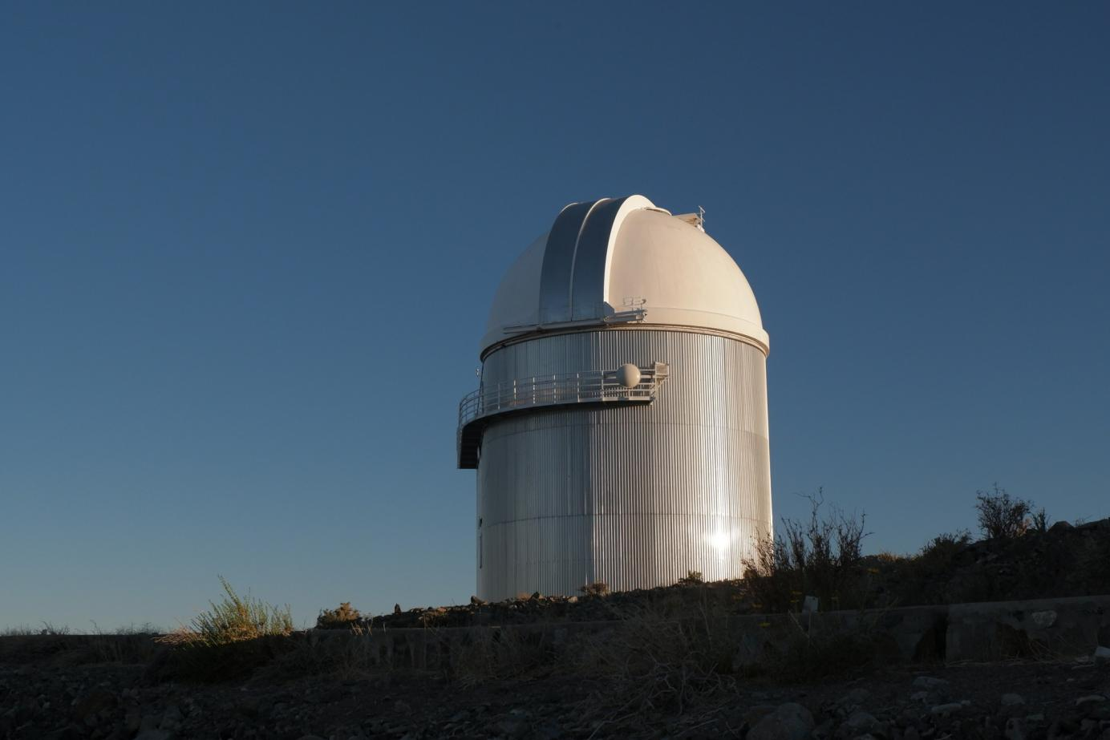

*Kopule dalekohledu E152, kde je nově umístěn spektrograf PLATOSpec. Foto: Jiří Srba.*

**Kontakt pro média:**

Dr. Petr Kabath – Stelární oddělení, skupina výzkumu exoplanet, Astronomický ústav AV ČR, [petr.kabath@asu.cas.cz](mailto:petr.kabath@asu.cas.cz), 722 446 784

Pavel Suchan - tiskový tajemník Astronomického ústavu Akademie věd České republiky, [suchan@astro.cz](mailto:suchan@astro.cz), 737 322 815